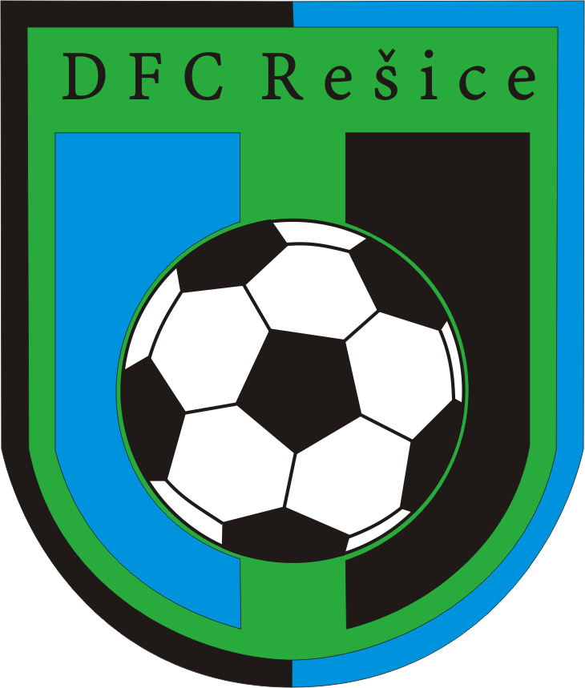

DFC Rešice
ve spolupráci s
KBK ORLI REŠICE
pořádají 3.2.2018
X. SPORTOVNÍ
PLES

HRAJE FANTAZIE

Kulturní dům A. Opálky
Začátek ve 20:00 hod.
Vstupné 80,- Kč
Srdečně zvou pořadatelé

